|  |
| --- |
| **УЧЕТ ЗАТРАТ НА ПРОИЗВОДСТВО** |

1. Учет затрат на производство
2. Задачи учета затрат на производство
3. Классификация производственных затрат
4. Состав затрат, включаемых в себестоимость продукции
5. Техника учета затрат на производство
6. Учет брака в производстве
7. Учет затрат обслуживающих производств и хозяйств
8. Учет полуфабрикатов
9. Особенности учета затрат торговыми организациями
10. Заключение

### 1. Учет затрат на производство

Учет затрат на производство — одна из важнейших функций бухгалтерского учета.

Информация об издержках производства нужна, прежде всего, руководителю предприятия и его подразделений, а также его участникам (учредителям) для выработки политики управления предприятием с целью снижения издержек и увеличения прибыльности.

Информация о затратах на производство может быть использована в следующих направлениях:

* прогнозирование, т.е. выявление тенденций изменения затрат на производство в прошлом для того, чтобы оценить поведение затрат в будущем;
* планирование (принятие решений о прекращении выпуска определенных видов продукции и о внедрении в производство новых ее видов, расчет эффективности использования новых технологий и т.д.);
* определение себестоимости продукции;
* выявление расхождений между запланированными и фактическими издержками;
* анализ, т.е. исследование поведения затрат, определение факторов, повлиявших на величину себестоимости, выявление резервов снижения издержек;
* контроль и регулирование, т.е. оценка результатов деятельности с целью принятия решений по управлению производственным процессом.

### 2. Задачи учета затрат на производство

Себестоимость продукции — выраженные в денежной форме затраты на ее производство и реализацию. В условиях рыночной экономики себестоимость продукции является важнейшим показателем производственно-хозяйственной деятельности предприятий. Исчисление этого показателя необходимо для определения рентабельности производства и отдельных видов продукции, осуществления внутрипроизводственного хозрасчета, выявления резервов снижения себестоимости продукции, определения цен на продукцию, расчета экономической эффективности внедрения новой техники, технологии, организационно-технических мероприятий, обоснования решения о производстве новых видов продукции и снятия с производства устаревших.

Основные задачи бухгалтерского учета затрат на производство — учет объема, ассортимента и качества произведенной продукции, выполненных работ и оказанных услуг, учет фактических затрат на производство продукции и контроль за использованием сырья, материальных, трудовых и других ресурсов, за соблюдением установленных смет расходов по обслуживанию производства и управлению, калькулирование себестоимости продукции, выявление результатов деятельности структурных подразделений, выявление резервов снижения себестоимости продукции.

### 3. Классификация производственных затрат

Большое значение для правильной организации учета производственных затрат имеет их научно обоснованная классификация. В зависимости от того, по каким признакам группируются затраты.

Они могут быть признаны:

Основными называются затраты, непосредственно связанные с технологическим процессом производства: сырье и основные материалы, вспомогательные материалы и другие расходы, кроме общепроизводственных и общехозяйственных расходов.

Накладные расходы образуются в связи с организацией, обслуживанием производства и управлением им. Они состоят из общепроизводственных и общехозяйственных расходов.

Одноэлементными называются затраты, состоящие из одного элемента, — заработная плата, амортизация и др.

Комплексными называются затраты, состоящие из нескольких элементов.

Прямые затраты связаны с производством определенного вида продукции и могут быть прямо и непосредственно отнесены на себестоимость: сырье и основные материалы, потери от брака и некоторые другие.

Косвенные затраты не могут быть отнесены прямо на себестоимость отдельных видов продукции и распределяются условно: общепроизводственные, общехозяйственные, внепроизводственные расходы и некоторые другие. Деление затрат на прямые и косвенные зависит от отраслевых особенностей, организации производства, принятого метода калькулирования себестоимости продукции.

К переменным затратам относятся расходы, размер которых изменяется пропорционально изменению объема производства продукции, — сырье и основные материалы, заработная плата производственных рабочих и др.

Размер условно-постоянных расходов почти не зависит от изменения объема производства продукции, к ним относятся общепроизводственные и общехозяйственные расходы.

В зависимости от периодичности расходы делятся на текущие и единовременные. К текущим расходам относятся расходы, имеющие частую периодичность, например, расход сырья и материалов, к единовременным — расходы на подготовку освоение и выпуска новых видов продукции, расходы, связанные с пуском новых производств и др.

К производственным относятся все расходы, связанные с изготовлением товарной продукции и образующие ее производственную себестоимость.

Внепроизводственные (коммерческие) расходы связаны с реализацией продукции покупателям. Производственные и внепроизводственные расходы образуют полную себестоимость товарной продукции.

Производительными считаются затраты на производство продукции установленного качества при рациональной технологии и организации производства.

Непроизводительные расходы являются следствием недостатков в технологии и организации производства (потери от простоев, брак продукции, оплата сверхурочных работ и др.). Производительные расходы планируются, поэтому они называются планируемыми. Непроизводительные расходы, как правило, не планируются, поэтому их считают непланируемыми.

### 4. Состав затрат, включаемых в себестоимость продукции

Основная часть затрат включается в себестоимость продукции (работ, услуг) в размере фактически произведенных расходов (затраты на сырье, материалы и т.п.).

Затраты на производство продукции (работ, услуг) включаются в себестоимость продукции того отчетного периода, к которому они относятся, независимо от времени оплаты — предварительной или последующей (арендная плата, плата за абонентское обслуживание, плата за подписку на периодические издания нормативно-технического характера и т.п.)

В себестоимость продукции относятся также компенсации, выплачиваемые матерям, находящимся в отпуске по уходу за ребенком до достижения им трехлетнего возраста.

Затраты, включаемые в себестоимость продукции (работ, услуг) в зависимости от экономического содержания учитываются по элементам и статьям затрат.

Элемент — это простейший, однородный вид затрат, показывающий, что израсходовано предприятием. К элементам затрат на производство относятся:

* материальные расходы (за вычетом стоимости возвратных отходов). В составе материальных затрат отражается стоимость покупных сырья, материалов, комплектующих изделий, полуфабрикатов, топлива и энергии всех видов, запасных частей, работ и услуг производственного характера, выполненных сторонними организациями, затраты по использованию природного сырья (в том числе, плата за воду), потери от недостач материальных ресурсов в пределах норм естественной убыли. Стоимость материальных затрат формируется по цене приобретения материальных ресурсов без налога на добавленную стоимость. Из нее исключается стоимость возвратных отходов, т.е. остатков сырья, материалов и других материальных ресурсов. Возвратные доходы могут оцениваться по цене возможного использования, по действующим рыночным ценам или по цене приобретения материального ресурса;
* расходы на оплату труда. В составе данного элемента отражаются основная и дополнительная заработная плата, оплата работ по трудовому договору и договорам подряда;
* отчисления на обязательное социальное страхование. В данном элементе учитываются отчисления от расходов на оплату труда в фонды социального страхования;
* амортизация основных фондов. Отражается как износ по собственным, так и по арендованным основным средствам по нормам амортизационных отчислений;
* прочие расходы. Здесь учитываются платежи по обязательному страхованию имущества предприятия, арендная плата, износ нематериальных активов и некоторые другие.

Статьи затрат показывают не только что израсходовано, но и на какие цели произведены затраты. Постатейный учет используется для определения себестоимости отдельных видов продукции. Каждая отрасль имеет свои типовые статьи расходов.

В зависимости от назначения производственных затрат их подразделяют на технологические (основные) и расходы по обслуживанию производства и управлению (накладные), а по способу включения в себестоимость — прямые и косвенные. Прямые затраты учитываются на основании первичных документов, а косвенные учитываются по местам их возникновения, а затем распределяются по видам продукции.

### 5. Техника учета затрат на производство

Для учета затрат на производство продукции (работ, услуг) используются следующие активные счета: 20 «Основное производство», 21 «Полуфабрикаты собственного производства», 23 «Вспомогательные производства», 25 «Общепроизводственные расходы», 26 «Общехозяйственные расходы», 28 «Брак в производстве», 97 «Расходы будущих периодов» и пассивный счет 96 «Резервы предстоящих расходов».

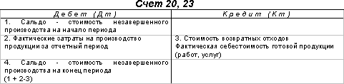

Счета 20 и 23 — калькуляционные, на них исчисляется фактическая себестоимость продукции (работ, услуг) основного и вспомогательного производств.

В течение месяца прямые, элементные затраты учитываются на основании первичных документов в себестоимости конкретных видов продукции (работ, услуг).

Косвенные, комплексные расходы включаются в себестоимость продукции по-разному, в зависимости от характера и периода времени, к которому они относятся.

В частности, расходы, произведенные в отчетном периоде, но относящиеся к будущему времени (например, арендная плата, оплаченная вперед), учитываются на счете 97 «Расходы будущих периодов» и списываются с него ежемесячно в доле, относящейся к отчетному периоду (месяцу).

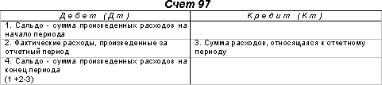

Предприятие может создавать различные резервы, относящиеся на себестоимость продукции (работ, услуг). Например, резерв на оплату отпусков работникам, на ремонт основных средств и т.п. Ежемесячные отчисления в эти фонды учитываются на счете 96 «Резервы предстоящих расходов».

Часть косвенных расходов, возникающих ежемесячно, учитываются на счетах 25 «Общепроизводственные расходы» и 26 «Общехозяйственные расходы».

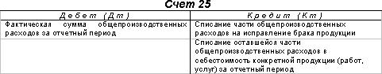

На счете 25 учитываются расходы по обслуживанию основного (вспомогательного) производства. К ним относятся:

* расходы по эксплуатации машин и оборудования (заработная плата вспомогательного персонала, отчисления на социальное страхование с их заработной платы, стоимость электроэнергии, смазочных материалов и т.п.);
* износ основных средств производственного назначения;
* затраты на ремонт основных средств;
* расходы по управлению (заработная плата персонала, обслуживающего производство с отчислениями на социальное страхование);
* хозяйственные расходы (отопление, освещение, содержание помещений, арендная плата за производственные основные средства) и др.



На счете 26 учитываются расходы по обслуживанию и управлению предприятием. К ним относятся:

* административно-управленческие расходы (оплата труда с отчислениями работников управления, командировочные, канцелярские, почтовые расходы и т.п.),
* общехозяйственные расходы (износ и ремонт основных средств управленческого и общехозяйственного назначения, оплата труда общехозяйственного персонала с отчислениями и т.д.),
* сборы и отчисления (налоги),
* непроизводительные расходы (потери от простоев по внешним причинам, недостачи и порчи материальных ценностей на складах) и другие.

По окончании месяца общепроизводственные и общехозяйственные расходы распределяются между отдельными видами продукции и незавершенным производством пропорционально сметным (нормативным) ставкам. При отсутствии ставок расходы распределяются между видами продукции одним из перечисленных способов: пропорционально основной заработной плате, нормативным или плановым затратам, сметным (нормативным) ставкам на содержание и эксплуатацию оборудования, массе и объему продукции, количеству отработанных рабочими человеко-часов, количеству машино-часов оборудования и др.

При выборе способа распределения косвенных расходов необходимо учитывать специфику работы предприятия, в том числе уровень механизации и автоматизации отдельных участков, уровень квалификации счетных работников и другие факторы.

Для распределения общехозяйственных и общепроизводственных расходов составляются специальные ведомости распределения этих расходов.

Списание общехозяйственных и общепроизводственных расходов может производиться и иным способом: непосредственно на счет 90 «Продажи». Данный метод списания не требует распределения расходов между объектами калькулирования.

Выбор того или иного способа списания общехозяйственных и общепроизводственных расходов осуществляется предприятием самостоятельно и должен быть закреплен в учетной политике предприятия.

### 6. Учет брака в производстве

Браком считаются изделия и полуфабрикаты, которые по своему качеству не соответствуют установленным стандартам, техническим условиям или договорам. В зависимости от характера дефектов, обнаруженных при оценке готовой продукции или полуфабрикатов, брак делят на исправимый и неисправимый (окончательный).

Исправимым браком считаются изделия и полуфабрикаты, которые после исправления могут быть использованы по прямому назначению и исправление которых технически возможно и экономически целесообразно.

Неисправимым (окончательным) браком считаются изделия и полуфабрикаты, которые не могут быть использованы по прямому назначению и исправление которых технически невозможно и экономически нецелесообразно. Такие изделия реализуют по ценам возможного использования или используют в качестве вторичного сырья для переработки на другие виды продукции.

При выявлении брака делаются соответствующие отметки в первичных документах по учету выработки.

Неисправимый брак, кроме того, оформляется актом о браке или ведомостью о браке, в которой фиксируется несколько фактов брака.

В акте указываются характеристика брака, его причина, количество забракованной продукции, виновник брака; себестоимость брака; суммы, подлежащие взысканию с виновных лиц; потери от брака; отметки цеха-получателя или склада о приемке забракованной продукции.

Акт составляется работником отдела технического контроля, мастером и начальником цеха и передается в бухгалтерию, где калькулируется себестоимость брака. Акт утверждается руководителем организации, который принимает решение о порядке списания потерь от брака, — за счет виновных лиц или за счет производства.

Учет потерь от брака ведется на активном счете 28 «Брак в производстве». Аналитический учет потерь от брака ведется в каждом цехе, по видам забракованной продукции и статьям расходов.

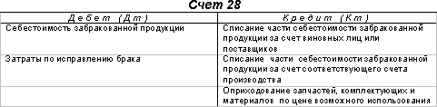

### 7. Учет затрат обслуживающих производств и хозяйств

К обслуживающим производствам и хозяйствам относятся подразделения и участки предприятия, не занятые непосредственным производством продукции (работ, услуг), предназначенной для реализации. Это — научно-исследовательские и конструкторские подразделения предприятий, ремонтные и пошивочные мастерские, участки, производящие инструмент и оснастку и др. Учет затрат обслуживающих производств ведется на счете 29 «Обслуживающие производства и хозяйства».

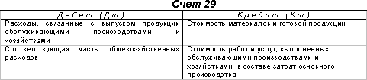

Аналитический учет по счету 29 ведется по каждому обслуживающему производству и хозяйству и по отдельным статьям затрат.

### 8. Учет полуфабрикатов

Полуфабрикаты собственного производства могут быть использованы в собственном производстве или реализованы другим организациям в качестве материалов и комплектующих изделий.

Для получения информации о наличии и движении полуфабрикатов собственного производства организации могут использовать активный счет 21 «Полуфабрикаты собственного производства». По дебету названного счета отражаются расходы по изготовлению полуфабрикатов, по кредиту — списание полуфабрикатов в зависимости от направления их использования.

В бухгалтерской отчетности (балансе) полуфабрикаты отражаются по статье «Незавершенное производство», оценку полуфабрикатов собственного производства рекомендуется проводить по их производственной себестоимости (полной, неполной, фактической, нормативной или плановой) с добавлением к ней коммерческих расходов по реализации полуфабрикатов.

При использовании в учете счета 40 «Выпуск продукции (работ, услуг)» полуфабрикаты собственного производства приходуются по дебету счета 21 с кредита счета 40.

В организациях, не использующих счет 21, полуфабрикаты собственного производства отражаются в составе незавершенного производства и оцениваются способами, принятыми для оценки незавершенного производства.

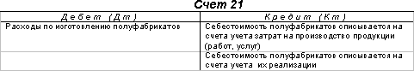

Аналитический учет по счету 21 ведется по местам хранения полуфабрикатов и отдельным наименованиям (видам, сортам, размерам и т.д.).

### 9. Особенности учета затрат торговыми организациями

Основным нормативным документом, регулирующим учет затрат торговыми предприятиями, являются Методические рекомендации по бухгалтерскому учету затрат, включаемых в издержки обращения и производства, и финансовых результатов на предприятиях торговли и общественного питания, утвержденные приказом Комитета Российской Федерации по торговле от 20 апреля 1995 г. № 1-550/32-2.

Сбытовые и торговые организации, а также предприятия общественного питания учитывают затраты на основную деятельность на активном счете 44 «Расходы на продажу»: В организациях торговли в составе расходов на продажу включаются расходы, возникающие в процессе движения товаров до потребителя, а также расходы, связанные с выпуском и реализацией продукции собственного производства и продажей покупных товаров в организациях общественного питания.

В целях планирования, учета и отчетности расходов на продажу (издержек обращения и производства) организациями торговли рекомендуется применять следующую номенклатуру статей издержек обращения:

Статья «Транспортные расходы» включает оплату транспортных услуг сторонних организаций за перевозки товаров и продуктов, оплату услуг по погрузке и выгрузке, плату за экспедиторские операции, стоимость материалов, израсходованных в процессе эксплуатации транспортных средств, плату за обслуживание подъездных путей и складов и др.

Учет затрат по статьям «Расходы на оплату труда», «Отчисления на социальные нужды», «Расходы на аренду зданий, сооружений, помещений, оборудования и инвентаря», «Амортизация основных средств», «Расходы на ремонт основных средств», «Расходы на топливо, газ, электроэнергию для производственных нужд», «Расходы на рекламу» осуществляются в том же порядке, что и в промышленных организациях.

По статье «Расходы на хранение, подработку, подсортировку и упаковку товаров» учитываются: фактическая себестоимость материалов, израсходованных при переработке, сортировке и упаковке, плата за услуги сторонних организаций по фасовке и упаковке товаров, расходы по содержанию холодильного оборудования, другие расходы на создание условий для хранения товаров.

По статье «Потери товаров и технологические отходы» отражаются: потери товаров при перевозках, нормируемые отходы, убытки от недостачи, потери от порчи товаров.

По статье «Расходы на тару» отражаются: амортизация и расходы на ремонт тары-оборудования, стоимость тары, списываемой из-за естественного износа, расходы на очистку и обработку (дезинфекцию) тары, другие расходы на тару.

По статье «Прочие расходы» отражаются: суммы затрат по уплате налогов, сборов, отчислений в бюджет и внебюджетные фонды, износ по нематериальным активам, оплата консультационных, информационных и аудиторских услуг, представительские расходы, расходы на командировки, связанные с торгово-производственной деятельностью, другие затраты, подлежащие включению в состав расходов на продажу, но не относящиеся к ранее перечисленным статьям.

Следует обратить внимание, что с введением Нового Плана счетов все коммерческие расходы ранее отражавшиеся на счете 43 с 01.01.2001 должны отражаться на счете 44 «Расходы на продажу» по соответствующему субсчету «Коммерческие расходы». В связи с этим, теперь не только торговые предприятия должны применять счет 44, но организации других сфер деятельности для учета коммерческих расходов.

К коммерческим расходам относятся расходы по сбыту продукции, оплачиваемые поставщиком. Коммерческие расходы вместе с производственной себестоимостью образуют полную себестоимость продукции.

В состав коммерческих расходов включаются:

* расходы на тару и упаковку изделий на складах готовой продукции (стоимость услуг своих вспомогательных цехов, занятых изготовлением тары и упаковки, стоимость тары, приобретенной на стороне, оплата затаривания и упаковки изделий сторонними организациями),
* расходы на транспортировку продукции (расходы на доставку продукции на станцию или пристань назначения, погрузку в вагоны, суда, автомобили и т.д., оплата услуг специализированных транспортно-экспедиторских контор),
* комиссионные сборы и отчисления, уплачиваемые сбытовым предприятиям и организациям, в соответствии с договорами,
* затраты на рекламу, включающие расходы на объявления в печати и по телевидению, проспекты, каталоги, буклеты, на участие в выставках, ярмарках, стоимость образцов товаров, переданных в соответствии с контрактами, соглашениями и иными документами покупателям и посредническим организациям бесплатно, и другие аналогичные затраты,
* прочие расходы по сбыту (расходы по хранению, подработке, подсортировке и т.п.).

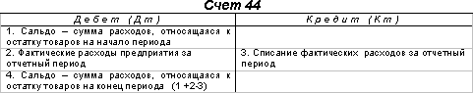

По окончании месяца сумма расходов на продажу списывается полностью или в части, относящейся к реализованным товарам на счет 90 «Продажи». При этом сумма расходов на продажи, относящаяся к остатку товаров на конец месяца, исчисляется по среднему проценту издержек обращения и производства за отчетный месяц с учетом переходящего остатка на начало месяца.

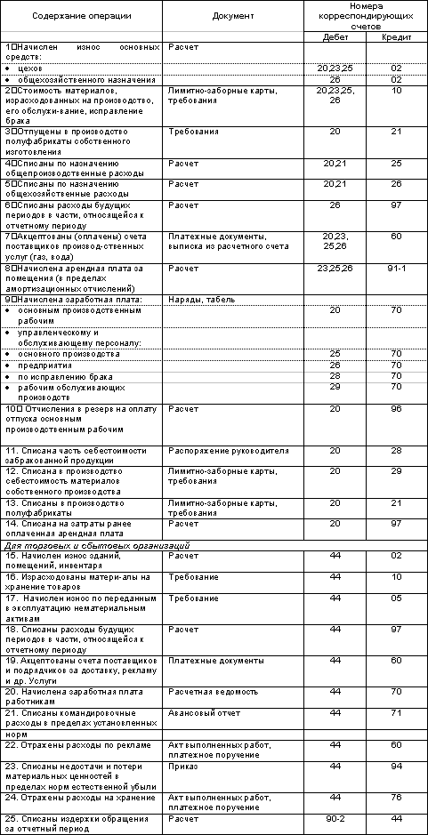

### 10. Заключение

Эта брошюра ознакомила Вас с основными особенностями учета затрат на производство. Среди них:

* направления использования информации о затратах;
* состав затрат, включаемых в себестоимость продукции;
* элементы и статьи затрат;
* счета учета затрат на производство продукции;
* общепроизводственные и общехозяйственные расходы;
* учет затрат на производство в сбытовых и торговых организациях;
* основные проводки по учету затрат на производство.

Следующая брошюра из блока «Бухгалтерский учет-2» называется «Определение себестоимости продукции».

|  |
| --- |
| **ОПРЕДЕЛЕНИЕ СЕБЕСТОИМОСТИ ПРОДУКЦИИ** |

1. Определение себестоимости продукции
2. Нормативный метод вычисления себестоимости продукции
3. Попроцессный метод вычисления себестоимости продукции
4. Попередельный метод вычисления себестоимости продукции
5. Позаказный метод вычисления себестоимости продукции
6. Заключение

### 1. Определение себестоимости продукции

Под определением (калькулированием) себестоимости продукции понимается исчисление затрат, приходящихся на единицу продукции.

При определении себестоимости единицы продукции также исчисляется себестоимость:

* продукции (работ, услуг) вспомогательных производств, используемых основным производством;
* промежуточных продуктов (полуфабрикатов) основного производства;
* продукции подразделений предприятия для выявления результатов их деятельности;
* всего товарного выпуска предприятия.

Данные о себестоимости продукции (работ, услуг) — основа для принятия решений по управлению Вашим предприятием.

Повышенные темпы роста себестоимости единицы продукции по сравнению с ростом отпускных цен на нее являются сигналом к пересмотру системы организации производства, модернизации технологий с целью снижения себестоимости.

Анализ себестоимости продукции подразделений предприятия дает возможность оценить результаты их работы за отчетный период.

Используя данные о себестоимости продукции (работ, услуг) вспомогательных производств, можно сделать вывод о целесообразности содержания вспомогательных производств по сравнению с приобретением выпускаемых ими полуфабрикатов, выполняемых работ и услуг у сторонних организаций.

Объектами калькулирования себестоимости являются отдельные виды продукции, работ, услуг, продукция (работы, услуги) отдельного подразделения предприятия, вся товарная продукция предприятия.

Объекты калькулирования могут измеряться в натуральных единицах (штуках, тоннах, килограммах, литрах, погонных метрах), укрупненных натуральных единицах (100 пар обуви), условно-натуральных единицах (по содержанию полезного вещества, в пересчете на 100% спирт), стоимостных единицах (затраты на рубль товарной продукции), трудовых единицах (нормо — часах), условных единицах (тонно-километрах, машино — сменах).

В зависимости от оперативности контроля и объектов учета затрат используются нормативный, попроцессный, попередельный и позаказный методы учета затрат и вычисления себестоимости продукции (работ, услуг).

### 2. Нормативный метод вычисления себестоимости продукции

Нормативный метод предполагает соблюдение следующих принципов:

* предварительное составление калькуляции (расчета) нормативной себестоимости по каждому изделию;
* ведение в течение месяца учета изменений действующих норм для корректировки нормативной себестоимости;
* учет фактических затрат в течение месяца с подразделением их на расходы по нормам и отклонениям от норм;
* установление причин отклонений от норм по местам их возникновения;
* определение фактической себестоимости продукции как суммы нормативной себестоимости, отклонений от норм и изменений норм.

Для предварительной калькуляции используются ведомости нормативного набора затрат по подразделениям предприятия, в которые включают в себя прямые затраты на детали и узлы, изготовляемые в этих подразделениях.

К прямым затратам относятся материалы и полуфабрикаты, а также заработная плата рабочих (с отчислениями на социальное страхование), непосредственно занятых в производстве.

Изменение цен на материалы и полуфабрикаты, внедрение новых технологий, повышение квалификации работников приводят к тому, что возникает необходимость изменять нормативные наборы затрат в течение отчетного периода. Тогда ведомость нормативного набора затрат корректируется с указанием причин изменения нормативов.

Предприятие может также не изменять нормативы в течение отчетного периода, а учитывать эффект от изменения цен или совершенствования технологий вместе с отклонениями от норм.

Остаток незавершенного производства на конец месяца подлежит оценке по текущим нормам на начало месяца.

Остаток незавершенного производства на конец месяца становится начальным остатком в следующем месяце.

Если в течение месяца были пересмотрены нормы, то оценка остатка незавершенного производства на начало следующего месяца будет отличаться от нормативной калькуляции на начало предыдущего месяца. У Вас возникает необходимость пересчитать остаток незавершенного производства на величину изменения нормативов за месяц.

Существуют два способа такого пересчета.

Первый способ — прямой подетальный пересчет (данные об остатках незавершенного производства, полученные в результате инвентаризации или оперативного учета по деталям и узлам, умножаются на величину норм). Этот способ наиболее достоверный, но весьма трудоемкий, так как возникает необходимость пересчитывать остатки всех деталей независимо от места их нахождения.

Второй способ — укрупненный пересчет по калькуляционным статьям. Этот способ менее трудоемок, но допускает определенную условность. Он может применяться, когда удельный вес влияния изменений норм в себестоимости продукции незначителен. При этом способе пересчет остатков ведется следующим образом:

Ведомость пересчета остатков незавершенного производства в связи с изменением норм по изделию «Х» на 1 октября 199Х г.

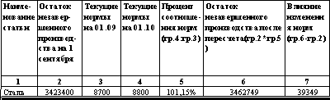

Все отступления фактических затрат по любой статье от принятых норм учитываются как отклонения от норм.

Это позволяет анализировать причины отклонений для принятия оперативных решений по управлению производством.

Отрицательные отклонения представляют собой перерасход по себестоимости продукции.

Положительные отклонения говорят об экономии сырья, материалов, полуфабрикатов.

Условные отклонения возникают в результате различий в методике учета, если ряд затрат не включаются в калькуляцию нормативной себестоимости (например, потери от брака), а учитываются как отклонения и анализируются в конце месяца.

Калькулирование фактической себестоимости продукции производится путем составления Ведомости сводного учета затрат на производство по каждому изделию или группе однородных изделий за месяц.

Остатки незавершенного производства (гр.2 Ведомости) переносятся из аналогичной ведомости за предыдущий месяц. Если в течение предыдущего месяца произошли изменения норм и внесены изменения в калькуляцию нормативной себестоимости, то результаты

Ведомость сводного учета затрат на производство за октябрь 199Х г.

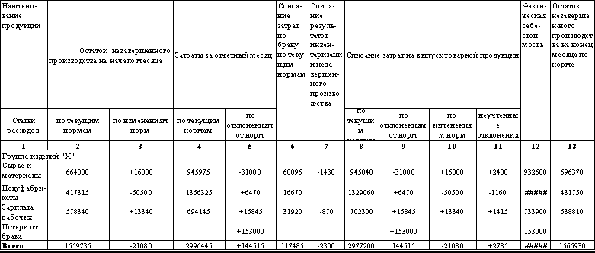

расчета изменений норм (см. пример выше) вносятся в графу 3 с обратным знаком: путем вычитания из остатка на конец месяца величины изменений норм определяется остаток незавершенного производства по нормам на начало месяца.

Затраты за месяц, определяемые в данном примере только по прямым расходам, вносят на основе текущих норм и зафиксированных отклонений от норм.

Затраты по браку продукции и результаты (недостачи или излишки) незавершенного производства списывают исходя из норм по соответствующим документам.

Нормативную себестоимость выпуска готовой продукции (гр.8) определяют на основе нормативных калькуляций по изделиям, а остатки незавершенного производства на конец месяца определяют по данным инвентаризации.

После этого выполняют балансировку данных по нормам: сумма граф 2 и 4 должна соответствовать суме граф 6, 7, 8 и 13. Если итоги не совпадают, разность между ними может рассматриваться как неучтенные отклонения.

Расчет завершается списанием отклонений от норм и изменений норм. В данном примере абсолютные суммы перенесены из граф 5 и 3 в графы 9 и 10., т.е. отклонения от норм и изменения норм полностью списаны на товарный выпуск продукции.

Данные граф 8 — 11 представляют собой фактическую себестоимость выпущенной продукции по различным показателям.

При нормативном методе учета фактическая себестоимость продукции складывается из:

* суммы затрат по нормам,
* отклонений от норм,
* изменений норм.

### 3. Попроцессный метод вычисления себестоимости продукции

Попроцессный метод вычисления себестоимости продукции применяется, как правило, на предприятиях, для которых характерны массовый характер производства, один или несколько видов производимой продукции, краткий период технологического процесса и отсутствие незавершенного производства.

Сущность попроцессного метода заключается в учете прямых и косвенных затрат по статьям на весь выпуск продукции, а среднюю себестоимость единицы продукции (работ, услуг) определяют делением суммы всех произведенных за месяц затрат на количество готовой продукции за тот же период.

Для осуществления контроля за затратами производственный процесс делится на стадии (процессы). Отсюда и название метода — «попроцессный».

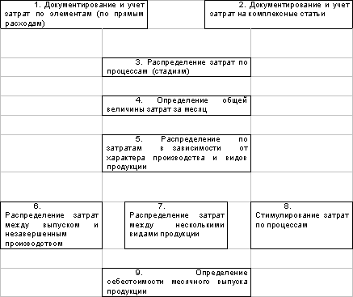

Комплексные статьи (блок 2) образуются в связи с необходимостью учета вспомогательных производств и расходов на управление. Затраты распределяются по стадиям (блок 3). Например, на лесозаготовках выделяются заготовка хлыстов, трелевка леса, разделка леса на конечных складах.

Если производится продукция одного вида и отсутствует незавершенное производство, то определяемая общая величина затрат за месяц (блок 4) совпадает с себестоимостью месячного выпуска (блок 9).

Но в большинстве случаев возникает необходимость распределения затрат. При этом в зависимости от условий производства используется один из трех вариантов (блоки 6, 7 или 8).

Первый вариант распределения (блок 6) применяется в отраслях с длительным циклом производства, где к концу каждого периода образуется незавершенное производство. Например, в лесозаготовительной отрасли.

Учет затрат на этих предприятиях ведется по процессам, но без вычисления себестоимости продукции каждого процесса.

При проведении инвентаризации незавершенного производства на каждом процессе его остатки оценивают по плановой себестоимости в зависимости от процесса. Затем исчисляют фактическую себестоимость выпуска продукции: к фактическим затратам за месяц прибавляют затраты в незавершенном производстве на начало месяца и исключают из полученной суммы затраты в незавершенном производстве на конец месяца.

Фактическую себестоимость единицы продукции определяют путем деления полученной суммы на количество выпущенной готовой продукции.

Второй вариант распределения затрат (блок 7) применяют на предприятиях отраслей, в которых незавершенное производство отсутствует или пренебрежимо мало, но выпускается несколько видов продукции.

Сюда относится нефтедобывающая промышленность и Сюда относится нефтедобывающая промышленность и промышленность стройматериалов.

На предприятиях этого типа учет ведут по процессам (стадиям). При этом затраты, относящиеся к определенному виду продукции учитываются обособленно. Общие же затраты распределяют пропорционально объему выпуска каждого вида продукции.

Третий вариант (блок 8) применяется в таких отраслях как угольная, горнорудная, ряде производств строительных материалов. Здесь затраты суммируются по процессам и распределяются на объем выпущенной продукции.

### 4. Попередельный метод вычисления себестоимости продукции

Для многих производств характерна последовательная переработка промышленного или сельскохозяйственного сырья в готовый продукт. Особенностью таких производств является наличие последовательных стадий, которые представляют собой совокупность технологических операций, создающих промежуточный продукт (полуфабрикат). Эти стадии получили название переделов.

Переделы являются объектами учета затрат при данном методе. Их перечень определяется исходя из возможностей планирования, учета и калькулирования себестоимости продукции каждого передела и оценки незавершенного производства.

При данном методе прямые затраты отражаются в текущем учете не по видам продукции (работ, услуг), а по переделам (стадиям производства), даже если в одном переделе можно получить продукцию разных видов.

Во многих случаях объектом исчисления затрат является не вся продукция передела, а отдельные ее виды или группы.

Последовательность учета при предельном методе представлена на схеме:

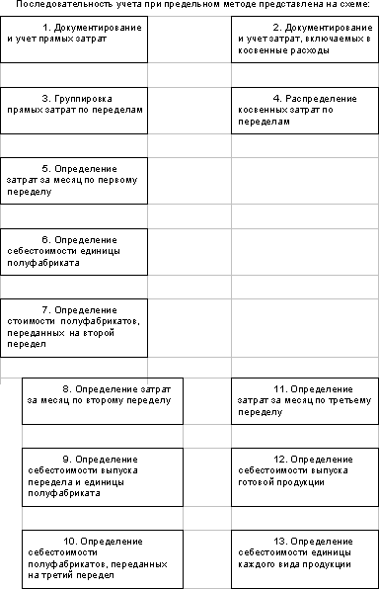

### 5. Позаказный метод вычисления себестоимости продукции

При позаказном методе вычисления все прямые основные затраты учитывают по статьям калькуляционного листа в соответствии с отдельными заказами. Заказы выдаются на определенное количество продукции того или иного вида. Все остальные расходы учитываются по местам их возникновения, по их назначению и по статьям и включаются в себестоимость отдельных заказов в соответствии с избранной базой распределения.

Объектом учета затрат при данном методе является отдельный производственный заказ, фактическая себестоимость которого определяется после его исполнения. До выполнения заказа все относящиеся к нему затраты считаются незавершенным производством.

Принятые к исполнению заказы регистрируют, им присваивают очередные с начала года номера, которые становятся их кодами. Копию извещения об открытии заказа направляют в бухгалтерию, где заводится карточка учета затрат по заказу.

По окончании изготовления изделия или выполнения работы заказ закрывается. После сообщения о закрытии заказа отпуск материалов по нему и начисление заработной платы прекращается.

Фактическая себестоимость единицы продукции исчисляется после исполнения заказа путем деления суммы затрат на количество изготовленной по заказу продукции.

Последовательность учета операций при позаказном методе следующая:

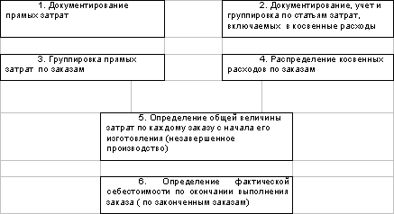

### 6. Заключение

Эта брошюра должна дать Вам представление о следующих основных понятиях, связанных с определением себестоимости продукции (работ, услуг):

* направления использования данных о себестоимости;
* объекты калькулирования себестоимости;
* методы определения себестоимости;
* принципы нормативного метода определения себестоимости;
* учет изменения нормативов за отчетный период;
* ведомость сводного учета затрат на производство;
* состав фактической себестоимости продукции при нормативном методе учета;
* сущность попроцессного метода определения себестоимости;
* схема попроцессного метода;
* объекты исчисления затрат при попередельном методе вычисления себестоимости;
* последовательность учета при передельном методе;
* объекты учета затрат при позаказном методе;
* последовательность учета операций при позаказном методе;
* сферы применения позаказного метода.

Следующая брошюра из блока «Бухгалтерский учет-2» ознакомит Вас с учетом готовой продукции, ее отгрузки и реализации.

|  |
| --- |
| **УЧЕТ ГОТОВОЙ ПРОДУКЦИИ, ЕЕ ОТГРУЗКИ И РЕАЛИЗАЦИИ** |

1. Учет готовой продукции, ее отгрузки и реализации
2. Количественный учет готовой продукции по видам и местам хранения
3. Оценка готовой продукции
4. Учет готовой продукции, ее отгрузки, выполненных работ и оказанных услуг
5. Учет реализации продукции (работ, услуг)
6. Заключение

### 1. Учет готовой продукции, ее отгрузки и реализации

Если ваше предприятие является производителем каких-либо изделий, продукции, товаров, предназначенных для последующей продажи, то возникает необходимость в организации учета готовой продукции, поступающей на склад предприятия либо отпускаемой покупателям.

Готовая продукция — это изделия и полуфабрикаты, полностью законченные обработкой, соответствующие действующим стандартам или утвержденным техническим условиям, принятые на склад или заказчиком.

Для успешного ведения дел Вам необходимо знать:

* сколько готовой продукции находится на складе Вашего предприятия,
* какие работы находятся в стадии исполнения,
* сколько продукции отгружено покупателям,
* какие работы приняты заказчиками,
* какие товары, работы и услуги оплачены заказчиками и покупателями и по каким ценам.

На эти и другие вопросы Вам поможет ответить настоящая брошюра.

### 2. Количественный учет готовой продукции по видам и местам хранения

Количественный учет готовой продукции по видам и местам хранения может быть организован двумя основными способами: карточным и бескарточным.

При первом способе составляются группировочные ведомости оприходования продукции по ее видам и местам хранения.

При втором способе ежедневно составляют (как правило, с помощью компьютеров) оборотные ведомости учета выпуска из производства и движения готовых изделий по складам и другим местам хранения.

Выпуск продукции из производства и при первом, и при втором способе оформляется приемо-сдаточными накладными, спецификациями, приемными актами и т.п.

### 3. Оценка готовой продукции

Готовая продукция в бухгалтерском учете может оцениваться одним из следующих методов:

* по фактической производственной или сокращенной себестоимости;
* по плановой (нормативной) производственной себестоимости;
* по оптовым ценам реализации;
* по свободным отпускным ценам и тарифам с учетом НДС;
* по свободным рыночным ценам.

Оценка по фактической производственной себестоимости предполагает учет по сумме всех затрат на продукцию. Учет по сокращенной себестоимости исключает общехозяйственные расходы.

Такой метод удобно использовать на предприятиях с ограниченной номенклатурой серийной продукции, когда выпуск и реализация происходят ежедневно. Недостатком метода является неточность в определении производственной себестоимости до окончания отчетного месяца.

При использовании плановой (нормативной) производственной себестоимости для оценки готовой продукции определяют и отдельно учитывают отклонения фактической производственной себестоимости за отчетный период от учетной цены, т.е. плановой (нормативной) себестоимости.

Достоинством этого метода является единство оценки в текущем учете, при планировании и составлении отчетности. Однако если плановая себестоимость изменяется несколько раз в течение года, то приходится переоценивать готовую продукцию, что весьма трудоемко. Если же учитывать товарный выпуск по среднегодовой плановой себестоимости, то учетные цены в течение года не меняются, но стоимость готовой и реализованной продукции в плане не будет соответствовать месячным и квартальным отчетам.

При оценке по оптовым ценам реализации обособленно учитывается разница между фактической себестоимостью и оптовой ценой продаж. Преимущества этого метода проявляются при сравнительно устойчивых оптовых ценах. Он дает возможность сопоставления оценки продукции в текущем учете и отчетности, что важно для контроля за правильным определением объема товарного выпуска.

Оценка по свободным отпускным ценам и тарифам с учетом НДС используется при выполнении единичных заказов и работ. При данном варианте оценки необходимо отдельно учитывать сумму налога на добавленную стоимость.

По свободным рыночным ценам оценивается готовая продукция, реализуемая через розничную сеть.

При использовании всех перечисленных методов оценки готовой продукции, за исключением оценки по фактической производственной или сокращенной себестоимости, возникает необходимость исчисления отклонений товарного выпуска в учетных ценах от его фактической себестоимости. Это позволяет независимо от метода оценки в текущем учете определить фактическую себестоимость реализованной продукции, выпущенной в данном месяце, а также ее остатков на складах к концу месяца.

Расчет обычно производится по средневзвешенному проценту, исчисленному как отношение фактической себестоимости остатка продукции, выпущенной в данном месяце, к стоимости этого же объема продукции в учетных ценах.

Средневзвешенный коэффициент отношения фактической производственной себестоимости к стоимости продукции по учетным ценам вычисляется по формуле:

К св = (p 1 *q 1 + p 2 *q 2 +...p n *q n)/(p 1 *k 1 + p 2 *k 2 +...p n *k n ), где p 1 , p 2 ,...p n — сумма остатка на складе и поступившей в течение месяца готовой продукции (по видам продукции);

q — фактическая производственная себестоимость остатка и каждой группы поступившей готовой продукции;

k — учетная цена единицы продукции

### 4. Учет готовой продукции, ее отгрузки, выполненных работ и оказанных услуг

Для учета готовой продукции применяются следующие первичные документы:

* сдаточные накладные,
* акты приемки-сдачи работ (услуг),
* железнодорожные квитанции,
* товарно-транспортные накладные,
* платежные требования-поручения.

Отгрузка и отпуск готовой продукции осуществляется складом на основании приказов-накладных, которые состоят из двух документов: приказа складу и накладной на отпуск. Приказ складу выписывается на основании условий договора с покупателями с указанием наименования покупателя, количества и ассортимента продукции, срока отгрузки.

При отгрузке железнодорожная станция выписывает транспортную накладную, которая сопровождает груз в пути, а отправителю выдается квитанция железнодорожной накладной. Данные железнодорожной накладной записываются в счет — фактуру и платежные документы, которые сдаются в банк или передаются покупателю.

Учет наличия и движения готовой продукции осуществляется на активном счете 43 «Готовая продукция». Этот счет используется предприятиями отраслей материального производства. Готовые изделия, приобретаемые для комплектации или в качестве товаров для продажи, учитываются на счете 41 «Товары».

Бухгалтерский учет готовой продукции может осуществляться с использованием счета 40 «Выпуск продукции (работ, услуг)».

На счете 40 «Выпуск продукции (работ, услуг)» отражается информации о выпущенной продукции, сданных заказчикам работах и оказанных услугах за отчетный период, а также выявления отклонений фактической производственной себестоимости этой продукции, работ, услуг от нормативной (плановой) себестоимости. Этот счет используется при необходимости.

По дебету счета 40 «Выпуск продукции (работ, услуг)» отражается фактическая производственная себестоимость выпущенной из производства продукции, сданных работ и оказанных услуг.

По кредиту счета 40 «Выпуск продукции (работ, услуг)» отражается нормативная (плановая) себестоимость произведенной продукции, сданных работ и оказанных услуг.

Сопоставлением дебетового и кредитового оборотов по счету 40 «Выпуск продукции (работ, услуг)» на последнее число месяца определяется отклонение фактической производственной себестоимости выпущенной из производства продукции, сданных работ и оказанных услуг от нормативной (плановой) себестоимости. Экономия, т.е. превышение нормативной (плановой) себестоимости над фактической, сторнируется по кредиту счета 40 «Выпуск продукции (работ, услуг)» и дебету счета 90 «Продажи». Перерасход, т.е. превышение фактической себестоимости над нормативной (плановой), списывается со счета 40 «Выпуск продукции (работ, услуг)» в дебет счета 90 «Продажи» дополнительной записью.

Счет 40 «Выпуск продукции (работ, услуг)» закрывается ежемесячно и сальдо на отчетную дату не имеет.

Если готовая продукция полностью используется на самом предприятии, то ее можно приходовать по дебету счета 10 «Материалы» или других аналогичных счетов с кредита счета 20 «Основное производство».

Стоимость выполненных работ и оказанных услуг на счете 43 не отражается, а фактические затраты по ним по мере продажи списываются со счетов учета затрат на производство на счет 90 «Продажи».

Готовая продукция на счете 43 «Готовая продукция» учитывается по фактической производственной себестоимости.

Счет 43 «Готовая продукция» имеет структуру:

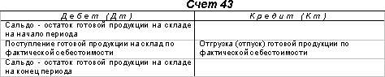

Отгруженная или сданная на месте покупателям готовая продукция, расчетные документы за которую предъявлены этим покупателям (заказчикам), списывается со счета 43 в дебет счета 90 «Продажи» субсчет 90-2 «Себестоимость продаж»(его структура будет рассмотрена ниже). Одновременно на суммы предъявленных покупателям (заказчикам) расчетных документов показывается увеличение задолженности покупателей за продукцию по дебету счета 62 «Расчеты с покупателями и заказчиками» и кредиту счета 90 субсчет 90-1 «Выручка».

Если выручка от продажи отгруженной продукции определенное время не может быть признана в бухгалтерском учете( например, при экспорте продукции), то до момента признания выручки эта продукция учитывается на счете 45 «Товары отгруженные». При фактической отгрузке производится запись по дебету счета 45 и кредиту счета 43.

Счет 45 «Товары отгруженные» имеет следующую структуру:

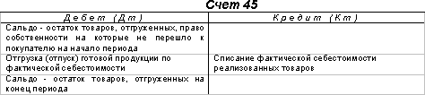

При предъявлении покупателям расчетных документов за отгруженную продукцию учтенная на счете 45 продукция списывается на счет 90 субсчет 90-2 «Себестоимость продаж».

На счете 45 «Товары отгруженные» учитываются также продукция и товары, переданные другим предприятиям по договору комиссии, так как при реализации продукции через посредника по договору комиссии право собственности на продукцию к посреднику не переходит.

При отпуске изделий и товаров они списываются с кредита счета 43 «Готовая продукция» в дебет счета 45 «Товары отгруженные». При поступлении отчета комиссионера о реализации переданных ему изделий и товаров они списываются с кредита счета 45 «Товары отгруженные» в дебет счета 90 «Продажи» субсчет 90-2 «Себестоимость продаж» с одновременным отражением по дебету счета 62 «Расчеты с покупателями и заказчиками» и кредиту счета 90 «Продажи» субсчет 90-1 «Выручка».

Основные проводки по учету готовой продукции, ее отгрузки, выполненных работ и оказанных услуг:

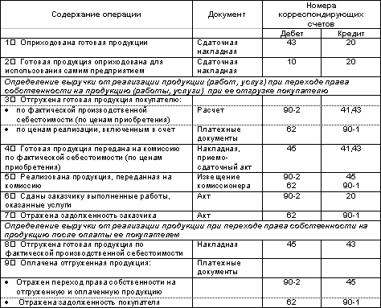

Учет движения готовой продукции ведется в соответствии с избранным методом оценки готовой продукции (см. «Учет движения продукции предприятия и ее оценка»). Отдельно учитываются разница между фактической производственной себестоимостью и учетной оценкой.

При списании готовой продукции со счета 43 относящаяся к этой продукции сумма отклонений фактической производственной себестоимости от стоимости по ценам, принятым в аналитическом учете, определяется по проценту, исчисленному исходя из отношения отклонений на остаток готовой продукции на начало отчетного периода и отклонений по продукции, поступившей на склад в течение отчетного месяца, к стоимости этой продукции по учетным ценам.

### 5. Учет реализации продукции (работ, услуг)

В соответствии с Новым Планом счетов учет выручки от реализации ведется на счете 90 «Продажи» субсчет 90-1 «Выручка». Данный субсчет предназначен для обобщения информации о доходах , связанных с обычными видами деятельности организации.. На этом счете отражаются, в частности, выручка по:

* готовой продукции и полуфабрикатам собственного производства;
* работам и услугам промышленного характера;
* работам и услугам непромышленного характера;
* покупным изделиям (приобретенным для комплектации);
* строительным, монтажным, проектно — изыскательским, геолого — разведочным, научно — исследовательским и т.п. работам;
* товарам;
* услугам по перевозке грузов и пассажиров;
* транспортно — экспедиционным и погрузочно — разгрузочным операциям;
* услугам связи;
* предоставлению за плату во временное пользование (временное владение и пользование) своих активов по договору аренды (когда это является предметом деятельности организации);
* предоставлению за плату прав, возникающих из патентов на изобретения, промышленные образцы и других видов интеллектуальной собственности (когда это является предметом деятельности организации);
* участию в уставных капиталах других организаций (когда это является предметом деятельности организации) и т.п.

При признании в бухгалтерском учете сумма выручки от продажи товаров, продукции, выполнения работ, оказания услуг и др. отражается по кредиту счета 90 «Продажи» субсчет 90-1 «Выручка» и дебету счета 62 «Расчеты с покупателями и заказчиками»..

В организациях, осуществляющих розничную торговлю и ведущих учет товаров по продажным ценам, по кредиту счета 90 «Продажи» субсчет 90-1 «Выручка» отражается продажная стоимость проданных товаров (в корреспонденции со счетами учета денежных средств и расчетов).

Аналитический учет по субсчету 90-1 «Выручка» ведется по каждому виду проданных товаров, продукции, выполняемых работ, оказываемых услуг и др. Кроме того, предприятие может организовать аналитический учет по этому счету по регионам продаж и другим направлениям, необходимым для управления организацией.

Реализация продукции осуществляется в соответствии с заключенными договорами. В зависимости от условий договора переход права собственности на продукцию (товар) может происходить при фактической передаче (отгрузке) продукции покупателю, также договором может быть предусмотрен другой порядок перехода права собственности.

В бухгалтерском учете продукция считается реализованной в момент перехода права собственности на нее к покупателю.

Для целей налогообложения предприятие может учитывать выручку либо «по отгрузке» (по мере перехода права собственности на отгруженную продукцию к покупателю), либо «по оплате» (по мере оплаты реализованной продукции).

При обоих методах учета реализации для целей налогообложения готовая продукция, право собственности на которую перешло к покупателю, отражается в бухгалтерском учете по дебету счета 62 «Расчеты с покупателями и заказчиками» и кредиту счета 90 «Продажи» субсчет 90-1 «Выручка». Одновременно себестоимость продукции списывается в дебет счета 90 «Продажи» субсчет 90-2 «Себестоимость продаж» с кредита счета 43 «Готовая продукция». С суммы выручки организация исчисляет налог на добавленную стоимость и акцизный налог (по установленному перечню товаров).

При методе определения выручки для целей налогообложения «по отгрузке» сумма начисленного НДС отражается по дебету счета 90 субсчет 90-3 «НДС» и кредиту счета 68 «Расчеты по налогам и сборам «. Этой проводкой отражается задолженность организации перед бюджетом по НДС, которая затем погашается перечислением денежных средств бюджету.

При методе определения выручки для целей налогообложения «по оплате» задолженность организации перед бюджетом возникает после оплаты продукции покупателем. Поэтому после перехода права собственности на продукцию к покупателю организации отражают сумму НДС по реализованной продукции по дебету счета 90 субсчет 90-3 «НДС» и кредиту счета 76 «Расчеты с разными дебиторами и кредиторами». Поступившие платежи за реализованную продукцию отражаются по дебету счета 51 «Расчетный счет» и других счетов учета денежных средств в корреспонденции с кредитом счета 62 «Расчеты с покупателями и заказчиками». После поступления платежей организации, применяющие метод определения выручки для целей налогообложения «по оплате», отражают задолженность перед бюджетом проводкой: дебет счета 76 «Расчеты с разными дебиторами и кредиторами» кредит счета 68 «Расчеты по налогам и сборам».

Таким образом, разница в методах определения выручки для целей налогообложения заключается в следующем. При методе «по отгрузке» задолженность перед бюджетом по НДС оформляется сразу одной проводкой дебет счета 90 субсчет 90-3 «НДС» и кредиту счета 68. При методе «по оплате» по НДС составляются две проводки:

1 Дебет счета 90 субсчет 90-3 — кредит счета 76 (отражена сумма НДС по реализованной продукции).

2 Дебет счета 76 — кредит счета 68 (отражена задолженность по НДС перед бюджетом).

Для учета реализации используется счет 90 «Продажи «:

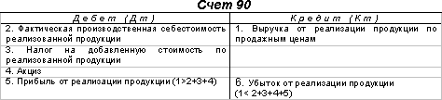

На счете 90 как по дебету, так и по кредиту отражается один и тот же объем реализованной продукции (работ, услуг), но в разных оценках: по кредиту — по ценам реализации, а по дебету — по полной себестоимости (фактическая производственная себестоимость реализованной продукции плюс коммерческие расходы) с налогом на добавленную стоимость и акцизом.

Счет 62 «Расчеты с покупателями и заказчиками» имеет следующую структуру:

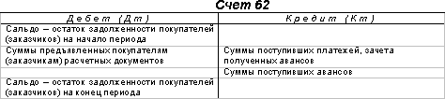

В последнее время широко применяется предварительная оплата поставляемой продукции.

Следует обратить внимание, что в соответствии с Новым планом счетов суммы, полученных авансов учитываются также на счете 62.

При предварительной оплате поставки суммы поступивших платежей отражаются в бухгалтерском учете до момента отгрузки продукции как кредиторская задолженность и оформляются проводкой дебет 51 «Расчетный счет» кредит 62 субсчет «Расчеты по авансам полученным».

После отгрузки продукции в бухгалтерском учете делается запись дебет субсчета «Расчеты по авансам полученным» кредит 62 «Расчеты с покупателями и заказчиками».

Основные проводки по учету реализации готовой продукции

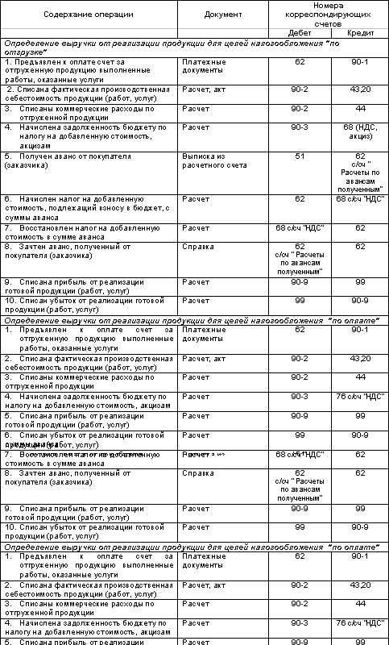

### 6. Заключение

Эта брошюра познакомила Вас с такими особенностями учета готовой продукции, ее отгрузки и реализации как:

* учет движения продукции предприятия и ее оценка;
* учет отгрузки готовой продукции, выполненных работ и оказанных услуг;
* политика учета реализации продукции (работ, услуг);
* учет реализации;
* основные проводки по учету готовой продукции, ее отгрузки и реализации.

Следующая брошюра блока «Бухгалтерский учет-2» называется «Учет финансовых результатов».

|  |
| --- |
| **УЧЕТ ФИНАНСОВЫХ РЕЗУЛЬТАТОВ** |

1. Учет финансовых результатов
2. Формирование прибыли
3. Техника учета финансовых результатов
4. Учет финансовых результатов от реализации продукции (работ, услуг)
5. Учет финансовых результатов от прочей реализации
6. Учет доходов и расходов от внереализационных операций
7. Учет доходов будущих периодов
8. Учет резервов
9. Резервы под обесценение финансовых вложений
10. Заключение

### 1. Учет финансовых результатов

Финансовый результат — это итог хозяйственной деятельности предприятия за отчетный период.

Финансовый результат может выражаться в форме прибыли (превышения доходов над расходами) или в форме убытка (превышения расходов над доходами).

Как уже говорилось в брошюре «Учет затрат на производство», не все расходы предприятия могут быть включены в себестоимость готовой продукции. В этой связи фактическая (экономическая) прибыль предприятия может быть меньше бухгалтерской (налогооблагаемой) прибыли, поскольку некоторые затраты могут быть списаны за счет чистой прибыли (т.е. прибыли после уплаты налога).

### 2. Формирование прибыли

Основные нормативные документы:

* Приказ Минфина РФ от 06.05.99г. №33н «Об утверждении положения по бухгалтерскому учету «Расходы организации» ПБУ 10/99;
* Приказ Минфина РФ от 06.05.99г. №32н «Об утверждении положения по бухгалтерскому учету «Доходы организации» ПБУ 9/99.

Балансовая прибыль предприятия представляет собой суммы прибыли от реализации продукции (работ, услуг), основных средств, прочих активов и доходов от внереализационных операций, уменьшенных на величину потерь от внереализационных операций.

Прибыль от реализации продукции (работ, услуг) определяется как разница между выручкой от реализации (без учета налога на добавленную стоимость, акцизов) и затратами на производство и реализацию продукции (работ, услуг)

Операционными доходами являются:

* поступления, связанные с предоставлением за плату во временное пользование (временное владение и пользование) активов организации;
* поступления, связанные с предоставлением за плату прав, возникающих из патентов на изобретения, промышленные образцы и других видов интеллектуальной собственности;
* поступления, связанные с участием в уставных капиталах других организаций (включая проценты и иные доходы по ценным бумагам);
* доход, полученный организацией в результате совместной деятельности (по договору простого товарищества);
* поступления от продажи основных средств и иных активов, отличных от денежных средств (кроме иностранной валюты), продукции, товаров;
* проценты, полученные за предоставление в пользование денежных средств организации, а также проценты за использование банком денежных средств, находящихся на счете организации в этом банке.

Операционными расходами являются:

* расходы, связанные с предоставлением за плату во временное пользование (временное владение и пользование) активов организации;
* расходы, связанные с предоставлением за плату прав, возникающих из патентов на изобретения, промышленные образцы и других видов интеллектуальной собственности;
* расходы, связанные с участием в уставных капиталах других организаций;
* расходы, связанные с продажей, выбытием и прочим списанием основных средств и иных активов, отличных от денежных средств (кроме иностранной валюты), товаров, продукции;
* проценты, уплачиваемые организацией за предоставление ей в пользование денежных средств (кредитов, займов);
* расходы, связанные с оплатой услуг, оказываемых кредитными организациями;
* прочие операционные расходы.

В состав доходов от внереализационных операций включаются:

* штрафы, пени, неустойки за нарушение условий договоров;
* активы, полученные безвозмездно, в том числе по договору дарения;
* поступления в возмещение причиненных организации убытков;
* прибыль прошлых лет, выявленная в отчетном году;
* суммы кредиторской и депонентской задолженности, по которым истек срок исковой давности;
* курсовые разницы;
* сумма дооценки активов (за исключением внеоборотных активов);
* прочие внереализационные доходы.

В состав убытков (потерь) от внереализационных операций включаются:

* штрафы, пени, неустойки за нарушение условий договоров;
* возмещение причиненных организацией убытков;
* убытки прошлых лет, признанные в отчетном году;
* суммы дебиторской задолженности, по которой истек срок исковой давности, других долгов, нереальных для взыскания;
* курсовые разницы;
* сумма уценки активов (за исключением внеоборотных активов);
* прочие внереализационные расходы.

Формирование прибыли для целей бухгалтерского учета происходит следующим образом:

Выручка от реализации продукции (работ, услуг)

(Налог на добавленную стоимость)

(Акциз)

(Затраты на производство и реализацию продукции (работ, услуг))

Валовая прибыль

Коммерческие расходы

Управленческие расходы

Прибыль (убыток) от реализации продукции (работ, услуг)

Операционные доходы и расходы

Прибыль (доходы) от внереализационных операций

(Убыток (потери) от внереализационных операций)

Прибыль до налогообложения

Налог на прибыль и иные аналогичные платежи

Чрезвычайные доходы и расходы

Чистая прибыль, остающаяся в распоряжении предприятия

### 3. Техника учета финансовых результатов

Прибыль (доход) от реализации продукции (работ, услуг) определяется на счете 90 «Продажи» (см. брошюру «Учет готовой продукции, ее отгрузки и реализации») и перечисляется на счет 99 «Прибыли и убытки».

Внереализационные доходы и потери учитываются на счете 91. По мере возникновения доходы отражаются по кредиту счета 91, а потери — по дебету.

Хозяйственные операции отражают на счете 99 «Прибыли и убытки» по так называемому кумулятивному принципу, т.е. нарастающим итогом с начала года. Сопоставлением кредитового и дебетового оборотов по счету 99 определяют конечный финансовый результат за отчетный период. Превышение кредитового оборота над дебетовым отражается в качестве сальдо по кредиту счета 99 и характеризует размер прибыли организации, а превышение дебетового оборота записывается как сальдо по дебету счета 99 и характеризует размер убытка организации. Счет 99 имеет одностороннее сальдо.

Конечный финансовый результат организации для целей бухгалтерского учета складывается под влиянием:

а) финансового результата от реализации продукции (работ, услуг), основных средств, материалов и другого имущества;

б) внереализационных прибылей и убытков.

Различие между этими составными частями прибыли или убытков состоит в том, что финансовый результат от реализации продукции и другого имущества первоначально определяют по счетам 90 и 91, а затем с этих счетов списывают на счет 99.

Внереализационные прибыли и убытки сразу относят на счет 99 без предварительной записи на промежуточных счетах.

### 4. Учет финансовых результатов от реализации продукции (работ, услуг)

Организации получают основную часть прибыли от реализации продукции, товаров, работ и услуг. Прибыль от реализации продукции (работ, услуг) определяют как разницу между выручкой от реализации продукции (работ, услуг) в действующих ценах без НДС и акцизов, экспортных пошлин и других вычетов, предусмотренных законодательством РФ, и затратами на ее производство и реализацию. Результат от реализации продукции ежемесячно списывают со счета 90 «Продажи» на счет 99 «Прибыли и убытки».

### 5. Учет финансовых результатов от прочей реализации

Кроме продукции (работ, услуг) организации могут реализовывать основные средства, нематериальные активы, производственные запасы, ценные бумаги и другие активы. Реализацию основных средств и прочих активов отражают на счете 91 «Прочие доходы и расходы». Следует иметь в виду, что на счете 91 отражают не только реализацию основных средств и иных активов, но и выбытие их по любым другим причинам (при списании, ликвидации, безвозмездной передаче, передачи в счет вклада в уставный капитал другой организации и др.).

По дебету счета 91 отражают балансовую стоимость реализуемого имущества, расходы по реализации имущества и суммы НДС, а по кредиту — выручку от реализации имущества (включая указанные налоги).

Финансовый результат по счету 91 определяют сопоставлением дебетового и кредитового оборотов. Выявленную разницу между этими оборотам списывают со счета 91 на счет 99 таким же образом, как и со счета 90 «Продажи «.

### 6. Учет доходов и расходов от внереализационных операций

Помимо реализационного финансового результата организации получают внереализационный финансовый результат, представляющий собой различные доходы, расходы и потери, непосредственно учитываемые на счете 99 «Прибыли и убытки»

Достаточно полный перечень внереализационных доходов и расходов в ПБУ 9/99, ПБУ 10/99.

Доходы от участия в других организациях возникают при получении организацией части прибыли других организаций (от сдачи части имущества в счет вклада в уставный капитал других организаций и дочерних организаций), в виде дивидендов по приобретенным, акциям, а также арендной платы за сдачу в аренду имущества. Начисленные доходы оформляют следующей бухгалтерской записью:

Дебет счета 76 «Расчеты с разными дебиторами и кредиторами» (на сумму доходов от вкладов в уставный капитал других организаций, арендной платы и дивидендов);

Кредит счета 99 «Прибыли, и убытки» (на всю сумму начисленных доходов).

Поступившие платежи по доходам отражают по дебету счетов учета денежных средств (50, 51,52, 55) и кредиту счета 76.

Доходы и расходы, убытки от финансовых операций состоят из курсовых валютных разниц, доходов от облигаций и процентов за средства, переданные в займы, расходов по приобретению облигаций.

Положительные курсовые разницы в зависимости от объекта учета оформляют следующими бухгалтерскими записями:

Дебет счетов 50 «Касса», 52 «Валютный счет» (на разницу по денежным средствам в валюте);

Дебет счета: 71 «Расчеты с подотчетными лицами» (по операциям выдачи валюты под отчет) и других счетов;

Кредит счета 91 «Прочие доходы и расходы «.

По задолженности перед поставщиками и подрядчиками положительную курсовую разницу отражают по кредиту счета 91и дебету счета 60 «Расчеты с поставщиками и подрядчиками». Отрицательные курсовые разницы оформляют обратными бухгалтерскими проводками по отношению к положительной курсовой разнице.

Доходы организаций по облигациям оформляют бухгалтерскими записями в том же порядке, как и доходы от участия в других организациях. Прочие внереализационные доходы, расходы и потери списывают с дебета или кредита соответствующих счетов в момент их выявления на счет 91 «Прочие доходы и расходы «.

Например, с кредита счета 60 «Расчеты с поставщиками и подрядчиками» в дебет счета 91 списывают сумму начисленных предприятию штрафов, пеней, неустоек.

Затраты по аннулированным производственным заказам списывают в дебет счета 91 с кредита счетов 20 «Основное производство» (на стоимость неиспользованных полуфабрикатов, деталей и узлов), 97 «Расходы будущих периодов» (на сумму затрат по подготовке производства, относящихся к аннулированным заказам) и др.

Прибыль прошлых лет, выявленную в отчетном году, отражают по дебету счетов учета денежных средств или иных активов и кредиту счета 91; убытки оформляют обратной бухгалтерской проводкой.

Поступления от уплаты штрафов, пеней, различных неустоек и других видов санкций отражают по кредиту счета 91 и дебету счетов учета денежных средств и расчетов с дебиторами.

Уплаченные организацией суммы штрафов, пеней, неустоек и суммы от других санкций отражают по дебету счета 91 с кредита счетов учета денежных средств. При этом суммы, внесенные в бюджет в виде санкций, в состав расходов от внереализационных операций не включают, а отражают по дебету счета 99 «Прибыли и убытки».

Счет 90 имеют следующую структуру:

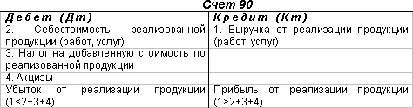

Счет 91 имеют следующую структуру:

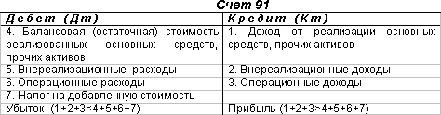

Рассмотрим на примере методику определения сальдо по счету 99 «Прибыли и убытки» за каждый квартал отчетного года:

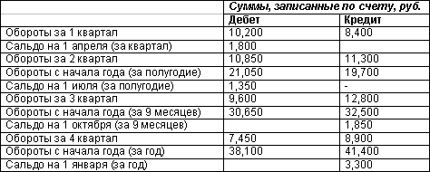

В данном случае за 1 и 2 кварталы по счету 99 было зафиксировано дебетовое сальдо, что означает общий балансовый убыток в эти периоды. В 3 и 4 кварталах и в целом за год сальдо стало кредитовым, характеризующим балансовую прибыль за 9 месяцев и за год.

Если же судить по квартальным результатам, то убыток стал результатом хозяйственной деятельности только в первом квартале. Во 2 квартале уже получена прибыль в размере 450 руб. (11.300 — 10.850), что повлекло уменьшение убытка за 6 месяцев.

В течение 3 квартала получено прибыли на сумму 3,200 руб. (12.800 — 9.600.), часть которой перекрыта убытком за 1 квартал. Балансовая прибыль за 9 месяцев отчетного года составила 1,850 руб.

В 4 квартале также была получена прибыль (1.450 руб.), что еще более увеличило сумму балансовой прибыли за год.

Правила учета создания и использования фондов и резервов будут рассмотрены в следующей брошюре «Учет фондов и резервов».

Учет собственной прибыли ведется на счете 84 «Нераспределенная прибыль (непокрытый убыток)».

Прибыль, остающаяся в распоряжении предприятия после уплаты налогов, может быть использована на выплату дивидендов учредителям.



Сформированный на счете 99 финансовый результат переносится на счет 84 «Нераспределенная прибыль (непокрытый убыток)» следующей записью:



Нераспределенная прибыль представляет собой сумму чистой прибыли, не распределенной в виде дивидендов (или иным способом) между участниками предприятия в соответствии с учредительными документами и отражается по кредиту счета 84 «Нераспределенная прибыль (непокрытый убыток)».

Убыток за отчетный период показывается по дебету счета 84. Кредитовое сальдо этого счета переносится в балансовый отчет как прибыль, дебетовое — как непокрытый убыток.

Начисление дивидендов (иное распределение прибыли) отражается следующей записью по счетам 84 «Нераспределенная прибыль (непокрытый убыток)» и 75 «Расчеты с учредителями»:



Непокрытые убытки отчетного периода могут покрываться за счет резервных фондов, за счет взносов участников (если это предусмотрено учредительными документами). При недостаточности этих средств на счете 84 образуется дебетовое сальдо, которое переходит на следующий год.

### 7. Учет доходов будущих периодов

Для учета доходов, полученных в отчетном периоде, но относящихся к будущим отчетным периодам, используют счет 98 «Доходы будущих периодов», который является пассивным и предназначен для обобщения информации о доходах, полученных (начисленных) в отчетном периоде, но относящихся к будущим отчетным периодам, а также предстоящих поступлениях задолженности по недостачам, выявленным в отчетном периоде за прошлые годы и разницах между суммой, подлежащей взысканию с виновных лиц, и балансовой стоимостью по недостачам ценностей.

К счету 98 «Доходы будущих периодов» могут быть открыты субсчета:

98-1 «Доходы, полученные в счет будущих периодов»,

98-2 «Безвозмездные поступления»,

98-3 «Предстоящие поступления задолженности по недостачам, выявленным за прошлые годы»,

98-4 «Разница между суммой, подлежащей взысканию с виновных лиц, и балансовой стоимостью по недостачам ценностей» и др.,

На субсчете 98-1 «Доходы, полученные в счет будущих периодов» учитывается движение доходов, полученных в отчетном периоде, но относящихся к будущим отчетным периодам: арендная или квартирная плата, плата за коммунальные услуги, выручка за грузовые перевозки, за перевозки пассажиров по месячным и квартальным билетам, абонементная плата за пользование средствами связи и др.

По кредиту счета 98 «Доходы будущих периодов» в корреспонденции со счетами учета денежных средств или расчетов с дебиторами и кредиторами отражаются суммы доходов, относящихся к будущему отчетному периоду, а по дебету — суммы доходов, перечисленные на соответствующие счета при наступлении отчетного периода, к которому эти доходы относятся.

Например, поступившие в счет доходов будущих периодов платежи за коммунальные услуги отражают по дебету счета 50 «Касса» и кредиту субсчета 98-1. При наступлении отчетного периода, к которому эти платежи относятся, их списывают с кредита счета 90 «Продажи « в дебет субсчета 83-1.

На субсчете 98-2 «Безвозмездные поступления» учитывается стоимость активов, полученных организацией безвозмездно. По кредиту счета 98 в корреспонденции со счетом 08 отражается рыночная стоимость активов ( основных средств и нематериальных активов), полученных безвозмездно. Суммы, учтенные на счете 98 списывают в кредит счета 91:

* по безвозмездно поступившим основным средствам и нематериальным активам- по мере начисления амортизации;
* по иным полученным безвозмездно материальным ценностям- по мере списания на счета учета затрат.

На субсчете 98-3 «Предстоящие поступления задолженности по недостачам, выявленным за прошлые годы» учитывается движение предстоящих поступлений задолженности по недостачам, выявленным в отчетном периоде за прошлые годы.

### 8. Учет резервов

В соответствии с «Положением по ведению бухгалтерского учета и бухгалтерской отчетности в РФ», утвержденным приказом Минфина РФ от 29.07.98 №34н организация может создавать резервы сомнительных долгов по расчетам с другими организациями и гражданами за продукцию, товары, работы и услуги с отнесением сумм резервов на финансовые результаты организации.

Сомнительным долгом признается дебиторская задолженность организации, которая не погашена в сроки, установленные договором, и не обеспечена соответствующими гарантиями.

Резерв сомнительных долгов создается на основе результатов проведенной инвентаризации дебиторской задолженности организации.

Величина резерва определяется отдельно по каждому сомнительному долгу в зависимости от финансового состояния (платежеспособности) должника и оценки вероятности погашения долга полностью или частично.

Если до конца отчетного года, следующего за годом создания резерва сомнительных долгов, этот резерв в какой-либо части не будет использован, то неизрасходованные суммы присоединяются при составлении бухгалтерского баланса на конец отчетного года к финансовым результатам.

На сумму создаваемых резервов сомнительных долгов дебетуют счет 91 «Прочие доходы и расходы « и кредитуют счет 63 «Резервы по сомнительным долгам». Списание невостребованной дебиторской задолженности отражают по дебету счета 63 «Резервы по сомнительным долгам», с кредита счетов 62 «Расчеты с разными дебиторами и кредиторами», 76 «Расчеты с разными дебиторами и кредиторами и т.д. Присоединение неизрасходованных сумм резервов сомнительных долгов к прибыли года, следующего за годом их создания, отражают по дебету счета 63 «Резервы по сомнительным долгам» и кредиту счета 91 «Прочие доходы и расходы».

### 9. Резервы под обесценение финансовых вложений

Вложения организации в акции и иные ценные бумаги других организаций, котирующиеся на бирже или на специальных аукционах, котировка которых регулярно публикуется, при составлении годового бухгалтерского баланса отражаются на конец года по рыночной стоимости, если последняя ниже балансовой стоимости. Указанная корректировка производится на сумму резерва под обесценение вложений в ценные бумаги, созданного за счет финансовых результатов организации в конце отчетного года.

Создание указанного резерва отражается по дебету счету 91 «Прочие доходы и расходы « и кредиту счета 59 «Резервы под обесценение финансовых вложений». Величина резерва определяется отдельно по каждому виду ценных бумаг, котирующихся на бирже или на специальных аукционах, котировка которых регулярно публикуется.

Если до конца года, следующего за годом создания резерва под обесценение вложений в ценные бумаги, этот резерв в какой-либо части не будет использован, то неизрасходованные суммы присоединяются при составлении бухгалтерского баланса на конец года к финансовым результатам организации соответствующего года.

Основные проводки по учету финансовых результатов:

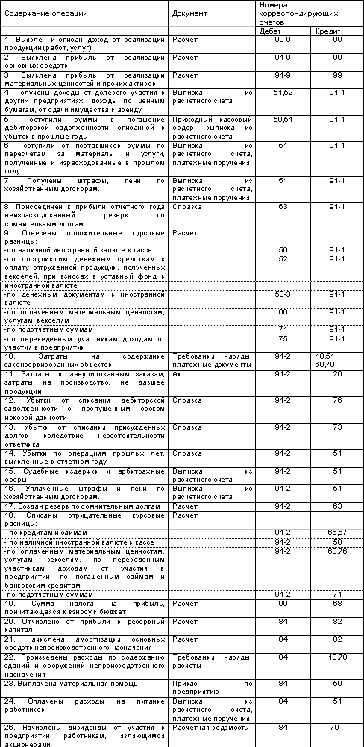

### 10. Заключение

Эта брошюра должна дать Вам представление о следующих основных понятиях, связанных с учетом финансовых результатов:

* бухгалтерская и экономическая прибыль;
* формирование прибыли;
* учет доходов и потерь от внереализационных операций;
* методику определения сальдо по счету 99 «Прибыли и убытки»;
* формы использования прибыли;
* учет использования прибыли.

Следующая брошюра из блока «Бухгалтерский учет-2» ознакомит Вас с учетом фондов и резервов.